Укладчик тротуарной плитки, брусчатки, гранита

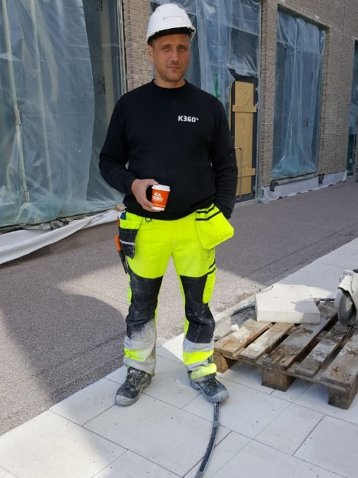
Ф.И.О: Абелитис Янис Эдвинович
Дата рождения: 20.06.1975г.
Тел. Viber, Whatsapp: +37127850644
Email: abeelitstroy@gmail.com
Семейное положение: Женат
Гражданство: Латвия

Цель: Занять вакансию каменщика.
Высококвалифицированный специалист по укладке камня, брусчатки, тротуарной плитки, опорных стен, гранита.
- 20-ти летний опыт работы в сфере укладки площадей, дорог, ограждающих конструкций и укрепления опорных стен по Евро стандарту.
- Умение работать в команде, а также руководить ею и индивидуально.
- Умею читать проекты.
- Умение работать с нивелиром, а также геодезические решения, топография.
- Вредных привычек не имею.
- Свободно владею английским языком.
Достижения и навыки:
- Отличное знание всех видов и свойств строительных материалов: брусчатки, тротуарной плитки, гранита, камня (природных и искусственных)
- Хорошо разбираюсь в подготовке грунта под любой вид укладки.
- Знаю все технологии и госты Евросоюза по укладке.
- Владею всем спектром видов кладок, в том числе и декоративных (Мозаика)
- Умею читать технические чертежи.
- Творческий подход к Ландшафтному дизайну.
- Опыт управления коллективом более 10лет.

Среднее образование.
Опыт работы:
    - – 01.03.2021 Строительная компания «Latswed Konsult» AB в Швеции
Должность: Бригадир-укладчик.
- Приём заказов, выезд на объект, консультация и переговоры с заказчиком, замеры объекта.
- Организация и распределение работ между укладчиками.
- Сдача объекта заказчику, подписание сопутствующих документов.
25.03.2016 - 27.04.2018 Строительная компания «Baltic Beaming» AB в Швеции
Должность: Бригадир-укладчик
17.02.2014 - 23.03.2016 Строительная компания WAB «bvba» в Бельгии
Должность: Бригадир-укладчик
11.01.2011 – 23.01.2014 Строительная компания «Pearson Industry» в США
Должность: Плотник
- Монтаж кровельных конструкций
- Монтаж террас, беседок, пергол
08.09.2001 – 13.12.2010 Частный предприниматель по укладке в Латвии.
Личные качества и черты характера:
- Устойчивость к физическим перегрузкам
- Хорошо развит глазомер и пространственное воображение
- Опыт руководством бригадой развил такие мои качества, как ответственность, коммуникабельность, пунктуальность, стрессоустойчивость, способность к быстрому обучению, творческий подход к работе.
- Умею находить общий язык с заказчиками, могу умело порекомендовать им строительные материалы.
Дополнительная информация:
- Уверенный пользователь ПК (Поисковые системы, Exсel, World)
- Имею водительские права категории B, C, C1. Стаж 27лет.
- Владею несколькими языками:
- Латышский – родной
- Русский – идеально
- Английский – разговорный
- Испанский – начальный
Мои работы:
Опорная стена Мозаика Укладка брусчатки
